Ieteicamās mācību darbības
Dabaszinātņu mācību joma Datums: 30.04.2020.
Vecumposms: 1.5-3 gadi
Bērna mācību darbības | Ko bērns mācās | Pieaugušo palīdzība/atbalsts
Kopā ar pieaugušo vēro ziedošus krūmus un kokus. Pēta ziedlapiņas, to izskatu – izmēru, krāsu. Smaržo tos. Koku vērot ilgstoša periodā, līdz nokrīt visas ziedlapiņas un veidojas augļi.  Zīmēt ziedošu koku.  Idejas ziedoša koka pagatavošanai: | - Saprot, ka koki zied pavasarī  - Priecāties par skaistajiem kokiem un krūmiem  - Nosaukt raksturīgās īpašības (zied, ziedlapiņas, smaržo)  - Tēlaini salīdzināt koku ziedēšanu ar apsnigušiem kokiem, ziedu biršanu ar sniedziņu.  - Nosaukt ziedošu koku krāsas (balts, rozā) | - Kopā ar bērnu meklē un pēta ziedošus kokus un krūmus, salīdzina tos.  - Skaidro kādēļ koki zied.  - Uzrīko ziedlapiņu “sniedziņu”  - Piedāvā bērnam materiālus radošā darbiņa gatavošanā.
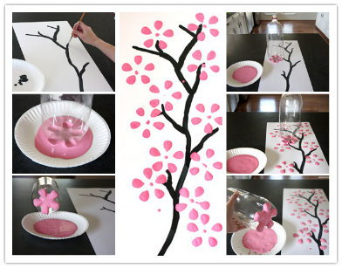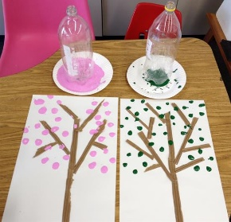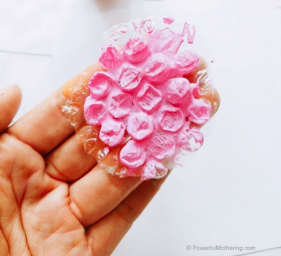 | 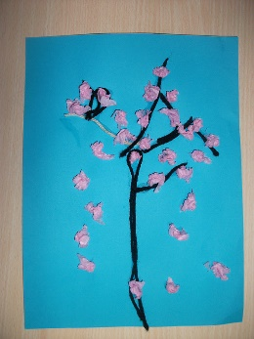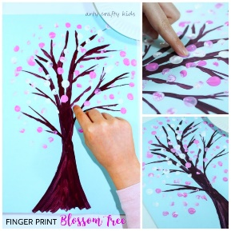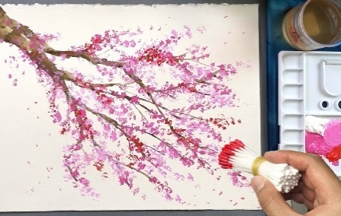 | 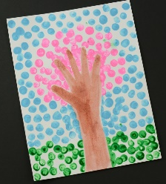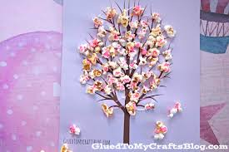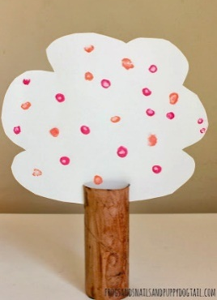

Vecumposms: 3-4 gadi
Bērna mācību darbības | Ko bērns mācās | Pieaugušo atbalsts
Vērot ziedošos kokus un krūmus, salīdzinot to pumpurus un ziedus, atcerēties kādi bija pumpuri un tagad ziedošs koks. | Vēro kokus, izsaka savas domas par to izskatu. | Sameklē vēl neizplaukušu zarus un salīdzina ar izplaukušajiem un ziedošajiem, rosina bērnu domāt.  Parāda, ka koku ziedi var būt dažādās krāsās.  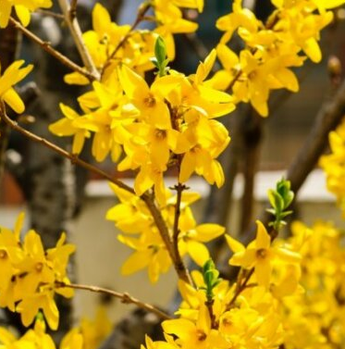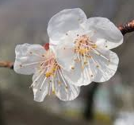
Saskaitīt cik ziedošu koku var saskaitīt pastaigas laikā. Mēģināt noskaidrot kas tas ir par koku, krūmu. | Atkārto un nostiprina kārtas skaitļus no 1- 5 (ja zina, var vairāk)  Nosauc koka nosaukumus | Mudina skaitīt tos kokus, kuros ir ziedi.  Skaita kopā ar bērnu un kopīgi atkārto skaitu.  Pieaugušie nosauc koka, krūma nosaukumu, bērns atkārto.
Ziedu salīdzināšana. Kopīgi ar vecākiem  noplūkt dažādus ziediņus un tos apskatīt vai ir līdzīgi, ja ir iespējams ar lupu var izpētīt. Var novērot kā bites lidinās ap kokiem un pārrunāt, ko tās šeit dara. | Vērot, novērot un būt pacietīgam.  Mācās būt uzmanīgs un saudzīgs. | Palīdz bērnam salīdzināt ziedu izskatu, izsaka savas domas, mudinot bērnu domāt un salīdzināt.  Piedāvā darboties ar lupu, pamāca kā jādara.  Pievērst uzmanību lidojošām bitēm, pastāstīt ko tās dara.
Saklausīt kādas skaņas dzirdamas - putnu čivināšana (vai visas putnu balsis vienādas), auto un citas skaņas. | Ieklausīties apkārtnes skaņās, un saklausīt tās | Ievērš uzmanību dažādām skaņām ieinteresējot bērnu klausīties un ieklausīties.

Kopīgi atkārto kā aug koki, krūmi. Mācās priecāties un saudzēt dabu mums apkārt. Nemest atkritumus zemē.
Iestādīt kādu kociņu un rūpēties par to! :) Būt priecīgiem :)

Vecumposms: 4-5 gadi

Bērna mācību darbības | Ko bērns mācās | Pieaugušo atbalsts
- Pastaigas laikā atkārto zināšanas par iepriekš apgūto:  - Koki;  - Krūmi;  - Ziedi;  - Atbild uz jautājumiem.  - Uzdod jautājumus par sev vēl nezināmo, ko vēlas noskaidrot.  - Ieklausās un pievēršas jautātājam.  - Kopā ar pieaugušo piedalās aktivitātē „Brīnumtrauciņš”. Ievēro noteikumus, klausās pieaugušā teiktajā, pilda uzdevumus noteiktā secībā. Uzdevuma izpildē pievieno garšas izjūtas, raksturo ogu un augļu garšu. (Piedalās augļu un ogu degustācijā).  - Bērns sniedz atbildes uz jautājumu, piedāvā savus variantus, kas tas varētu būt:  - Ievārījums;  - Sula;  - Šūpoles;  - Gulta,....  - Piedalās ideju vētrā, dalās ar savu pieredzi. Kopā ar pieaugušo veic zināšanu salīdzinājumus par augļu un ogu, koku un krūmu izmantošanu ikdienā.  - Patstāvīgi izvēlas piedāvātos praktiskos darbus.  - Zina un ievēro drošības noteikumus darbojoties gan patstāvīgi, gan kopā ar pieaugušo.  - Piedalās materiālu sagādē.  - Kopā ar pieaugušo, pieaugušā uzraudzībā, veic izvēlēto praktisko darbu.  - Dienas noslēgumā piedalās sarunās par to kas paveikts. | Nostiprina jau apgūtās zināšanas par koku un krūmu tēmu.  Mācās atbildēt uz jautājumu un uzdod vienkāršus, īsus jautājumus, saistītus ar tēmu.  Uzklausa citus, iesaistās sarunā.  Veic patstāvīgi izvēlētu vai piedāvātu darbību.  Bērns apgūst prasmi izteikt savas domas un pierādīt savas zināšanas atbildot uz jautājumiem un darbojoties praktiski.  Veic atsevišķas darbības ēdiena pagatavošana vai rotu gatavošanā ar pieaugušā palīdzību.  Ar pieaugušā atbalstu ievēro drošības noteikumus strādājot radošos darbus.  Mācās novērtēt savas ieceres īstenošanas procesu un rezultātu, atbildot uz pieaugušā jautājumiem vai neverbāli, paužot emocijas par darba rezultātu, veidojot refleksiju. | Pieaugušais aicina bērnu uz sarunu, kādu informāciju zinām par kokiem, uzdod uzvedinošus jautājumus- ļaujot bērnam pašam atbildēt. Neskaidrību gadījumā sniedz papildus informāciju.  - Kādēļ ir nepieciešami koki?  - Kā var zināt, cik vecs ir koks?  - Kādas ir koka sastāvdaļas?  - Kādēļ kokiem ir vajadzīgas saknes?  - Kā var atšķirt kokus no krūmiem?  Tiek piedāvāta aktivitāte: pieaugušais sagatavo trauciņu ar dažādiem koku ( ķirsis, plūme, ābele) un krūmu (cidonija, jāņoga, upene) augļiem un ogām, kā arī attēli- koki, krūmi. Izstāsta aktivitātes gaitu un uzdevumus.  - Variants: pēc kārtas no trauciņa izvelk kādu no attēliem un nosauc attēloto koku vai krūmu, pastāsta par to.  - Variants: uz galda izvietoti koku un krūmu attēli. Bērnam pēc kārtas jāizvelk no trauciņa kāds auglis vai oga, tā jānosauc un jānovieto pie attiecīgā attēla.  Pēc aktivitātes piedāvā nogaršot sagādātos gardumus- ogas un augļus, degustācijas laikā var izmantot garšas sajūtas, raksturojot tās: salds, skābs, rūgts.  Izejot no degustācijas tēmas pieaugušais netieši uzvedina ar jautājuma palīdzību pie nākošās zināšanu apguves:  - Ko mēs varētu no šiem augļiem un ogām izveidot, kas tas būtu? ( klausās bērna teiktajā)  - Ko mēs varētu izveidot no kokiem?  Pēc iegūtas informācijas vecāks piedāvā savus variantus un kopā ar bērnu salīdzina, ko abi ir nosaukuši vienādi. ( attēls nr.1.- ko var iegūt no augļiem, ogām. Attēls nr.2- koka izgatavotie priekšmeti).  Noslēgumā vecāks piedāvā bērnam izvēlēties 1 no 3 iespējam, ko varētu kopā uztaisīt: iepriekš jāsagatavo atbilstoši materiāli un darba rīki, var piedāvāt arī bērnam, lai palīdz ar visu darbam nepieciešamā sagādi.  - Augļi/ ogas- kokteilis; ( attēls nr.3.)  - Koka rotaslietas;( ja nu gadījumā bērns ir meitene), (interneta resursi kā padoms - https://www.youtube.com/watch?v=6Z8E-0Hoi1o )  - Putnu būrīti. https://www.youtube.com/watch?v=i0fAk1c53i8  Dienas beigās pārrunā ko ir noskaidrojuši, ko jaunu apguvuši, kas sagādāja grūtības? Vecāks piefiksē atbildes, lai turpmāk plānotu/veidotu dienas aktivitātes.

SULAS | 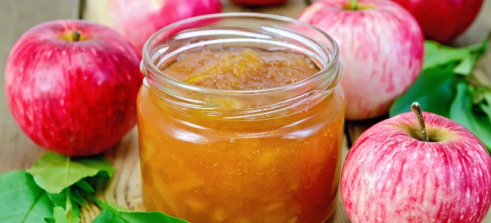  IEVĀRĪJUMS | 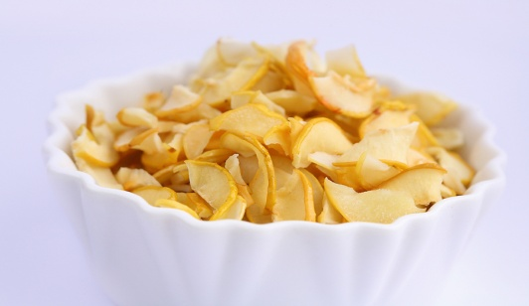  SUKĀDES- CIDONIJU | 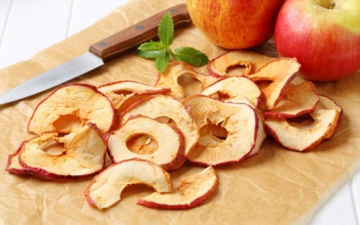  ŽĀVĒTI AUGĻI
Attēls nr.1.
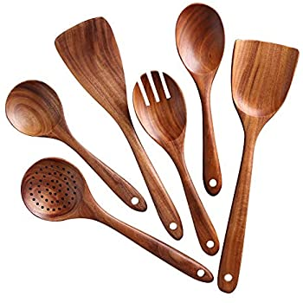  VIRTUVES PIEDERUMI | 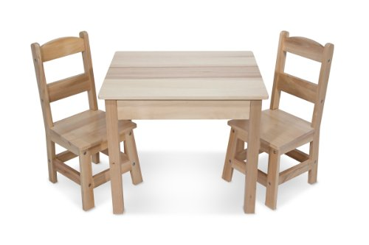  MĒBELES | 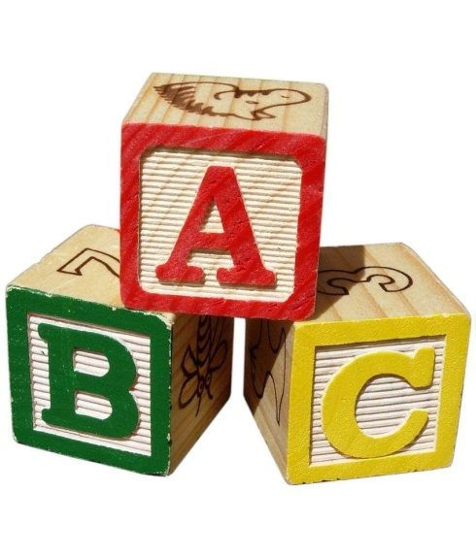  KOKA ROTAĻLIETAS | 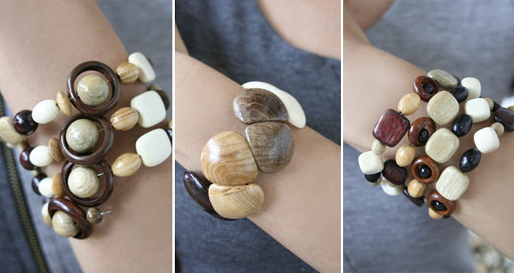  KOKA ROTASLIETAS
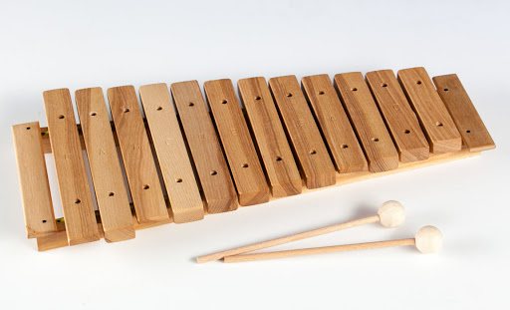  MŪZIKAS INSTRUMENTI | 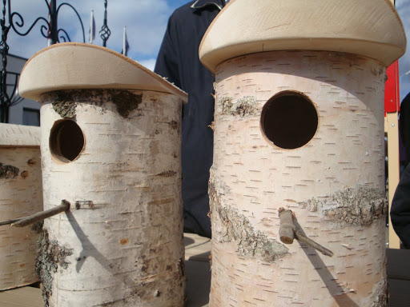  PUTNU BŪRĪTIS | PAPĪRS | KOKA DEKORI
Attēls nr.2.
Piena kokteilis ar ogām | Sastāvdaļas  - 200 g dažādu ogu (avenes, zemenes, upenes)  - 500 ml piena  - Vaniļas cukurs vai kanēlis  Pagatavošana  5 min.  - Blenderī ielej pienu, pievieno ogas.  - Pēc garšas pievieno vaniļas cukuru vai kanēli.  - Visas sastāvdaļas sakuļ un piena kokteilis ir gatavs!  - Lai labi garšo!
Attēls nr.3.

Vecumposms 5-7 gadi
Bērna mācību darbības | Ko bērns mācās | Pieaugušo atbalsts
Bērns turpina vērot ziedošos un plaukstošos kokus un krūmus. | Bērns mācās ilgstoši vērot vienu objektu,  Izdarīt secinājumus, ka visi koki nezied un neplaukst vienlaicīgi,  Bērns saprot, ka koki neaug ātri. | Pieaugušais pievērš bērna uzmanību kokiem, atbild uz bērna jautājumiem,  Paskaidro kāda nozīme ir kokiem pilsētā.  Var izlasīt latviešu tautas pasaku ”Aklais osis”.
Sameklēt mājās un tuvākajā apkārtnē priekšmetus un lietas, kas izgatavotas no koka (mēbeles, koka karotes, soliņš parkā...) | Bērns uzzina kā cilvēki koku izmanto ikdienas vajadzībām,  Bērns pēta lietas, kas izgatavotas no koka, pēta to īpašības, salīdzina ar citiem materiāliem. | Pieaugušais kopā ar bērnu meklē lietas, kas mājās pagatavotas no koka,  Pastaigas laikā pievērš bērna uzmanību lietām, kas ir gatavotas no koka.
Bērns saskata nekārtības dabā, cenšas tās novērst. | Bērns mācās saudzēt dzīvo dabu. | Pieaugušais var pastāstīt par uguns bīstamību mežā,  Iesakām izlasīt I. Ziedoņa pasakas: „Zaļā pasaka” un „Sarkanā pasaka”.

Vecumposms: 6-7.gadi.
BĒRNU MĀCĪBU DARBĪBAS | KO BĒRNS MĀCĀS | PIEAUGUŠO ATBALSTS
Turpināt vērot kokus, pievērst uzmanību koku dažādībai un daudzveidībai.  Atrast dotos kokus:  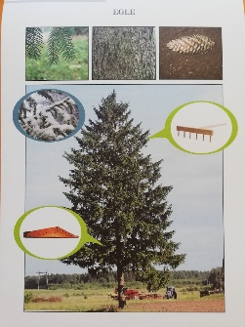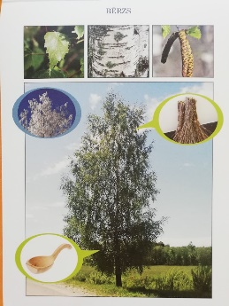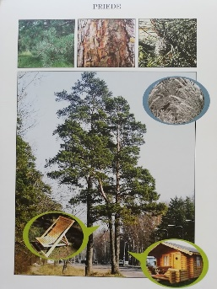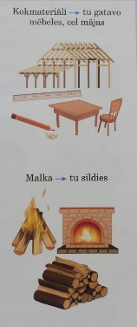  Salīdzināt tos, izpētīt attēlos tā lietderīgumu un nepieciešamību cilvēka dzīvē. | Izprot koka vērtību un noderību cilvēka dzīvē. | Aicināt veikt vērojumus, izpētīt un salīdzināt bērzu, egli un priedi. Atrast kopā ar bērnu savā mājā lietas un priekšmetus, kas izgatavoti no koka.  Uzvedinošie jautājumi: Kas kopīgs, kas atšķirīgs bērzam eglei, priedei?  Vai un kādus priekšmetus un lietas lietojam ikdienā?  Dod laiku vērot, domāt, skaidrot.
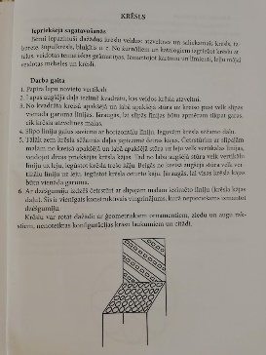 | Rokas sagatavošana rakstīšanai, orientēšanās lapā. | Palīdz iepazīties ar uzdevuma aprakstu. Nodrošina ar nepieciešamajiem materiāliem. Mudināt apskatīt krēslus savā mājā. Rosina vēlmi pabeigt darbu.
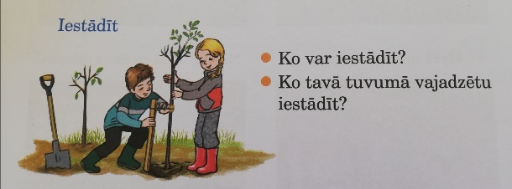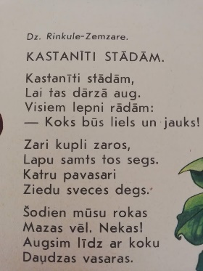  Izlasīt dzejoli. Vērot attēlu un atbildēt uz jautājumiem. Ja ir iespējams, iestādīt savu koku. | Saprot, ka jāsaudzē daba un to resursi. Iesaistās tuvākās apkārtnes sakopšanas darbos. Mācās darboties videi draudzīgi, izvēloties darbam atbilstošus resursus un saudzīgi tos lietojot. | Palīdz izlasīt dzejoli, mudina atbildēt uz jautājumiem. Ja ir iespējams, nodrošina ar nepieciešamo kāda koka iestādīšanai.

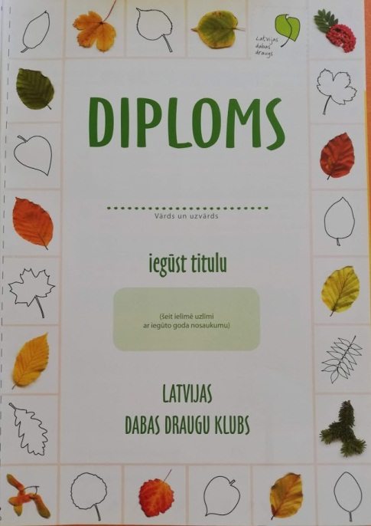 Iespēja piešķirt diplomu par padarīto darbu.

